
海城市司法局
海城市司法局

目 录

司法权力事项清单.........................（1）
办事不找关系路径.........................（3）
合规办事业务指南.........................（5）
违规禁办事项清单........................（12）
容缺办理事项清单........................（14）



司法权力事项清单

序号 | 事项 | 页码 | 操作流程
1 | 评理说事 | 5 | 
2 | 人民调解申请 | 7 | 
3 | 法律援助申请 | 9 | 
4 | 公证事项申办 | 10 | 

.

办事不找关系路径

公证窗口
公证事项申办

窗口办
法援窗口

法律援助申请

司法其他业务窗口
评理说事
人民调解申请

办事不找关系路径
鞍山政务服务网
http://spj.anshan.gov.cn

网上办

公证窗口
0412-3298749

咨询电话
法援窗口
0412-3286148

司法其他业务
0412-3224457
0412-3221457

窗口办—

序号 | 机构名称 | 地址 | 联系电话
1 | 海城市法律援助中心 | 海城市西柳镇东柳村71号（海城政务服务中心一楼东侧A28窗口） | 0412-3286148
2 | 海城市公证处 | 海城市西柳镇东柳村71号（海城政务服务中心一楼东侧A29 A30A31窗口） | 0412-3298749
3 | 海城市司法局（其它业务窗口） | 海城市西柳镇东柳村71号（海城政务服务中心一楼东侧A28窗口） | 0412-3224457  0412-3221457


合规办事业务指南

一、评理说事
“村民评理说事点”是辽宁省政府2020年十件“民生实事”之一，是各市市域社会治理现代化的重要内容，是把重大矛盾风险解决在基层的重要抓手，是各级党委、政府沟通服务人民群众“最后一公里”的民心工程。 评理说事员负责收集群众反映的社情民意及矛盾纠纷等信息，并进行梳理，答疑解惑，对于不能解决的问题，及时向上级相关部门报告。此项工作有利于社区治理体系和治理能力现代化，为社区的和谐稳定奠定了基础。
1.1 需提供要件
①调解申请书;（资料来源：申请人）
②当事人的身份证原件及复印件;（资料来源：申请人）
③委托代理人授权委托书;（资料来源：申请人）
④委托代理人的身份证原件及复印件;（资料来源：申请人）
⑤申诉材料;（资料来源：申请人）
⑥纠纷相关证据材料。（资料来源：申请人）
1.2 办理路径
①窗口办：海城市政务服务中心（海城市西柳镇东柳村71号）A28窗口受理，及各镇级政务服务中心。
②网上办：鞍山政务服务网http://spj.anshan.gov.cn
③现场办：各村（社区）评理说事点


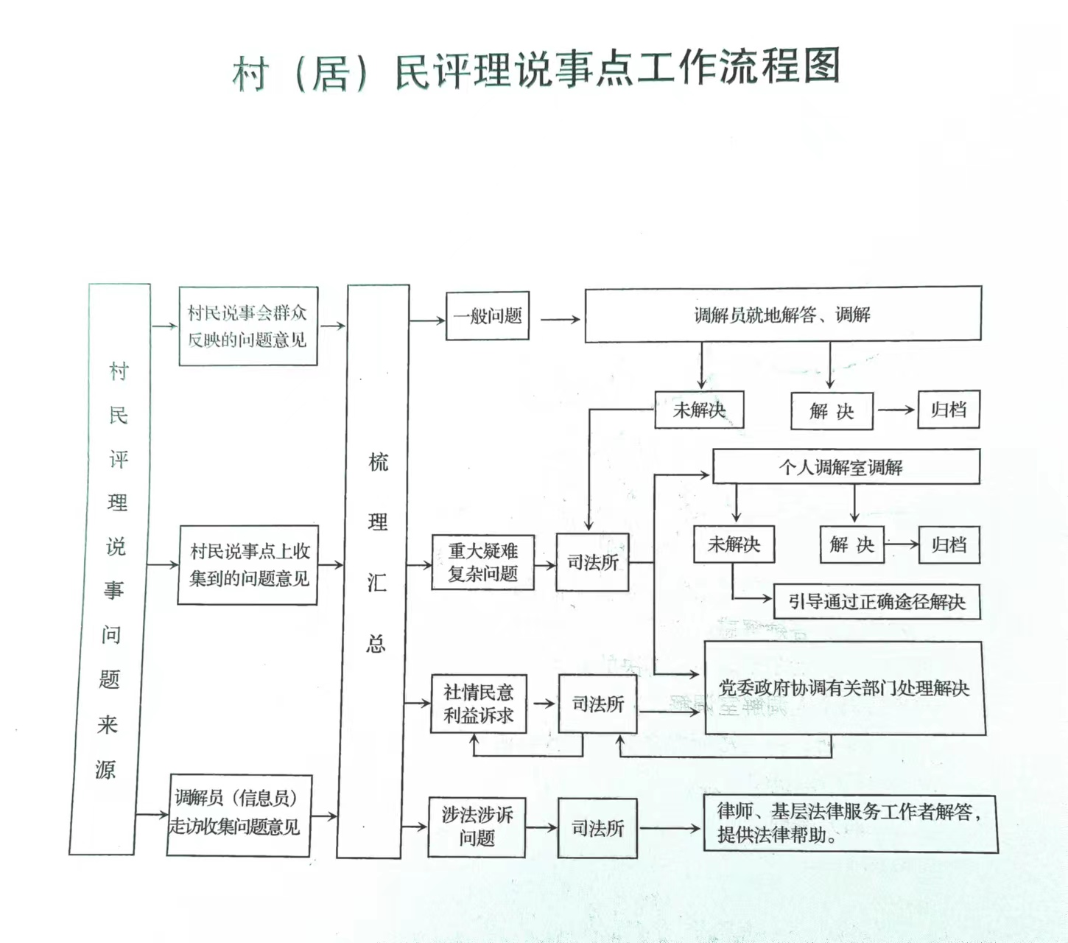

1.3 办理时限：1个工作日
1.4 温馨提示：为保障您便捷快速办理业务，建议您优先选择居住地就近评理说事点。确需到海城市政务服务中心办理，您可先拨打咨询电话，避免业务高峰期等候，我们为您提供便利的预约服务，如有问题可拨打0412-3224457咨询投诉。

二、人民调解申请
中共中央办公厅、国务院办公厅《关于加快推进公共法律服务体系建设的意见》指出：进一步健全矛盾纠纷预防化解制度机制，积极打造新时代人民调解工作升级版。完善人民调解、行政调解、司法调解联动工作体系，推动构建大调解工作格局。推进人民调解参与化解信访矛盾，探索采用和解、调解等方式化解矛盾纠纷，通过司法确认保障调解的法律效果。加强行业性专业性人民调解工作，完善律师调解和商事调解制度。
2.1 需提供要件
①调解申请书;（资料来源：申请人）
②当事人的身份证原件及复印件;（资料来源：申请人）
③委托代理人授权委托书;（资料来源：申请人）
④委托代理人的身份证原件及复印件;（资料来源：申请人）
⑤申诉材料;（资料来源：申请人）
⑥纠纷相关证据材料。（资料来源：申请人）
2.2 办理路径
①窗口办：海城市政务服务中心（海城市西柳镇东柳村71号）A28窗口受理，及各镇级政务服务中心。
②网上办：鞍山政务服务网http://spj.anshan.gov.cn

③现场办：各级人民调解委员会，包括市、镇（街）、村（社区）人民调解组织。

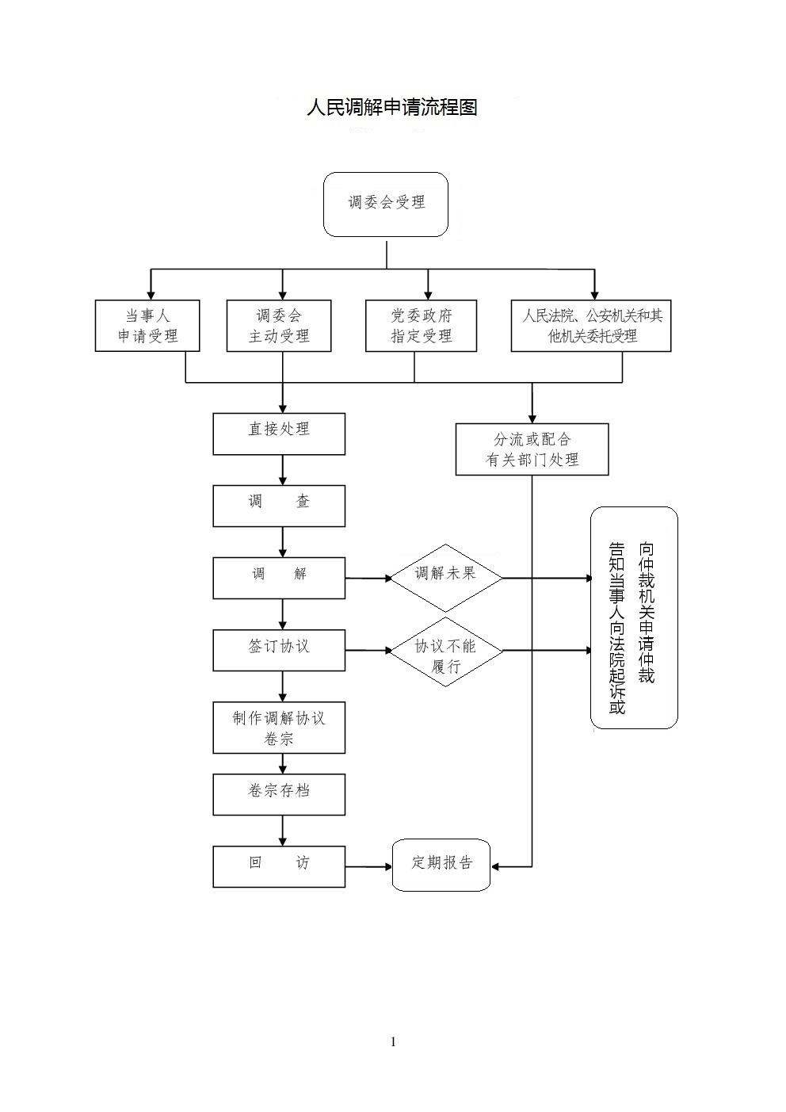

2.3 办理时限：1个工作日
2.4 温馨提示：为保障您便捷快速办理业务，建议您优先选择居住地就近评理说事点。确需到海城市政务服务中心办理，您可先拨打咨询电话，避免业务高峰期等候，我们为您提供便利的预约服务，如有问题可拨打0412-3224457咨询投诉。

三、法律援助申请
3.1申请条件
①居民身份证或者其他有效身份证明，申请代理人还应当提交有代理权的证明；（资料来源：申请代理人）
②符合经济困难标准的说明和有关材料；（资料来源：经向法援中心咨询后，确需提供的由申请人提供）
③与所申请法律援助事项有关的其他材料。（资料来源：同法援中心咨询）
3.2 办理路径
①窗口办：海城市政务服务中心（海城市西柳镇东柳村71号 A28窗口）受理。
②网上办：鞍山政务服务网http://spj.anshan.gov.cn


3.3办理时限：1个工作日
3.4温馨提示：为保障您便捷快速办理业务，建议您优先选择居住地就近评理说事点。确需到海城市政务服务中心办理，您可先拨打咨询电话，避免业务高峰期等候，我们为您提供便利的预约服务，如有问题可拨打0412-3286148咨询投诉。

四、公证事项申办
4.1申请条件
自然人、法人或者其他组织申请办理公证，应当提交下列材料：
自然人的身份证明，法人的资格证明及其法定代表人的身份证明，其他组织的资格证明及其负责人的身份证明；2、委托他人代为申请的，代理人须提交当事人的授权委托书，法定代理人或者其他代理人须提交有代理权的证明；3、申请公证的文书；4、申请公证的事项的证明材料，涉及财产关系的须提交有关财产权利证明；5、与申请公证的事项有关的其他材料；
4.2 办理路径
①窗口办： 海城市政务服务中心（海城市西柳镇东柳村71号）A29.A30.A31号窗口受理。电话：0412-3298749
②网上办：鞍山政务服务网http://spj.anshan.gov.cn


4.3办理时限
公证机构经审查，认为申请公证的事项符合《公证法》、本规则及有关办证规则规定的，应当自受理之日起十五个工作日内向当事人出具公证书。因不可抗力、补充证明材料或者需要核实有关情况的，所需时间不计算在前款规定的期限内，并应当及时告知当事人。公证书出具后，可以由当事人或其代理人到公证机构领取，也可以应当事人的要求由公证机构邮寄。当事人或其代理人收到公证书应当在回执上签收。
4.4温馨提示：为保障您便捷快速办理业务，建议您优先选择居住地就近评理说事点。确需到海城市政务服务中心办理，您可先拨打咨询电话，避免业务高峰期等候，我们为您提供便利的预约服务，如有问题可拨打0412-3298749咨询投诉。


违规禁办事项清单
禁办事项 | 禁办情形
不予办理的公证  业务申办事项 | 按照《公证法》第三十一条 有下列情形之一的，公证机构不予办理公证：  （一）无民事行为能力人或者限制民事行为能力人没有监护人代理申请办理公证的；（二）当事人与申请公证的事项没有利害关系的；（三）申请公证的事项属专业技术鉴定、评估事项的；（四）当事人之间对申请公证的事项有争议的；（五）当事人虚构、隐瞒事实，或者提供虚假证明材料的；（六）当事人提供的证明材料不充分或者拒绝补充证明材料的；（七）申请公证的事项不真实、不合法的；（八）申请公证的事项违背社会公德的；（九）当事人拒绝按照规定支付公证费的。
不予的办理人民  调解申请事项 | 1、有一方当事人不愿参与调解的；  2、当事人信息填报不准确；  3、人民法院已经受理或正在受理的；  4、法律、法规规定由有关部门管辖处理的；  5、已构成犯罪或构成违反治安管理行为的；  6、已经申请基层人民政府处理或处理完毕的；  7、其他不属于人民调解范畴内的。
不予办理的评理  说事事项 | 1、当事人信息填报不准确；  2、人民法院已经受理或正在受理的；  3、法律、法规规定由有关部门管辖处理的；  4、已构成犯罪或构成违反治安管理行为的；  5、已经申请基层人民政府处理或处理完毕的。
不予办理法律援助申请事项 | 1、申请事项超出规定范围的；  2、申请人不符合规定条件的；  3、法律援助事项已办结或者处理完毕，申请人4、以同一事实和理由再次申请法律援助的；  5、法律、法规规定的其他情形。


容缺办理事项清单
序号 | 业务事项 | 可容缺资料 | 资料来源
1 | 公证事项申办 | 办理继承公证 当事人未提供死亡人员父母的死亡证明材料可容缺办理，其材料可以在领取公证书时补齐，如不能补齐材料，公证处将终止业务办理流程。 | 当事人提供
2 | 对公民法律援助申请的审批 | 经济困难证明 | 申请人提供

